TSNmoodle: Bilder einfügen

Um ein Bild etwa im Themenblock hinzuzufügen, aktivieren Sie den Bearbeitungs-Modus (rechts oben „Bearbeiten einschalten“). Klicken Sie im Themenbereich auf das Symbol mit der Hand („Bearbeiten“).
Möchten Sie zu einem Text oder einer Überschrift ein Bild hinzufügen, so wählen Sie etwa unter „Arbeitsmaterial anlegen“ die Einstellung „Text oder Überschrift“ (Abbildung 1).
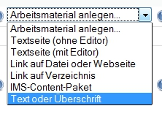
Abbildung 1
Nach dem Klick auf das Symbol mit der Hand öffnet sich der Editor. In diesen können Sie nun Ihren Text schreiben und ein Bild hochladen.
Sie können – unter Beachtung der Urheberrechte – Bilder und Grafiken in den Text einfügen, die sich in Ihrem Moodle-System, auf Ihrem Rechner oder im Internet befinden.

- Bilder vom Rechner ins Moodle-System hochladen und einbetten:
Klicken Sie im Editor auf das Symbol „Bild einfügen / Bildparameter bearbeiten“ (Abbildung 2).
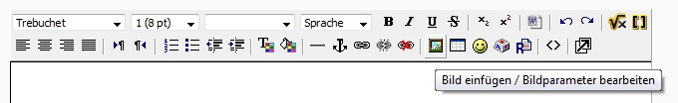
Abbildung 2
Erstellen Sie im geöffneten Fenster einen Ordner, z.B. mit dem Namen „Bilder“.
Dateien, die sich auf Ihrem Rechner befinden, können Sie über die Schaltfläche „Durchsuchen“ in Ihrem Dateisystem aufspüren und mit „Hochladen“ ins Moodle-System übertragen (Abbildung 3).
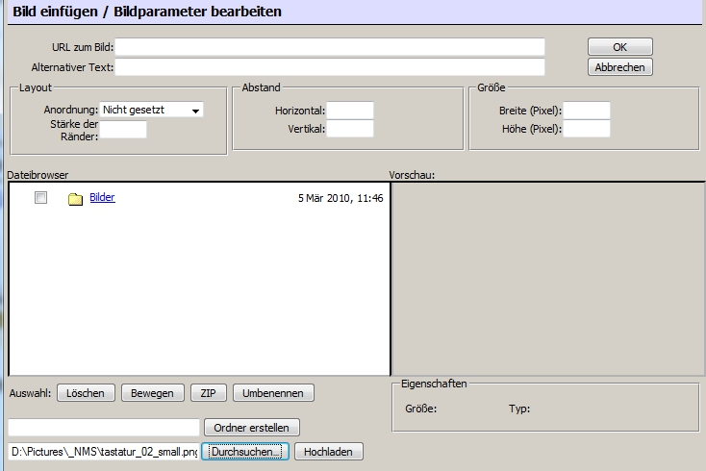
- Ordner erstellen, z.B. „Bilder“
- Durchsuchen
- Hochladen
Abbildung 3
Klicken Sie auf den Namen des Bildes im Ordner „Bilder“ und geben Sie einen „Alternativen Text“ ein. Dieser Text zeigt den Namen des Bildes im Browser an, wenn Sie die Maus über die Grafik bewegen.
Wie der Browser die Grafik anzeigen soll, legen Sie in den Bereichen Layout, Abstand und Größe fest (Abbildung 4).
- Unter „Layout“ beschreiben Sie die Position der Grafik im Text (z.B. Anordnung rechts). Möchten Sie die Grafik umranden lassen, geben Sie die Stärke der Ränder an.
- Im Bereich „Abstand“ legen Sie den Abstand des geschriebenen Textes von den äußeren Rändern in horizontaler und vertikaler Richtung fest.
- Die Angaben zur „Größe“ entsprechen der Originalgröße des ausgewählten Bildes. Indem Sie die Werte ändern, ändern Sie auch die Bildgröße.

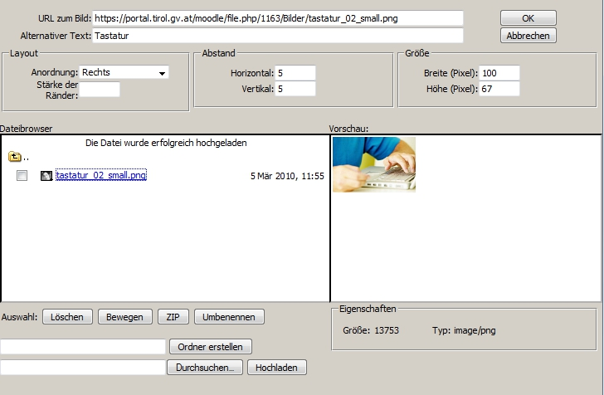
Abbildung 4
Klicken Sie anschließend rechts oben auf die Schaltfläche "OK“ und Sie gelangen zurück auf die Editoransicht (Abbildung 5).
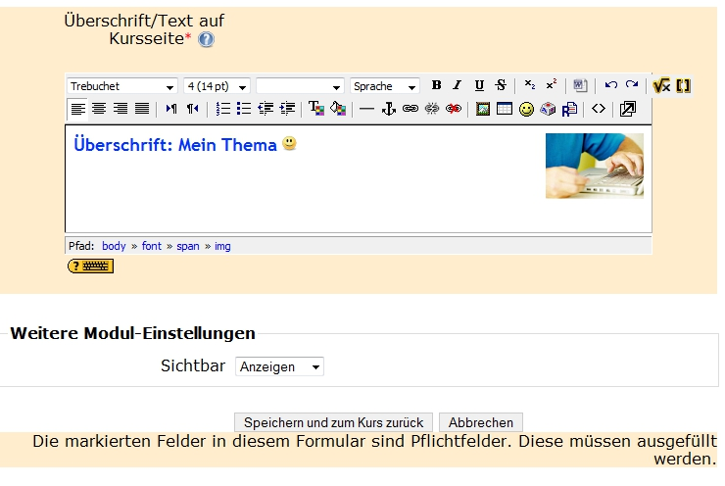
Abbildung 5
Durch einen weiteren Klick auf die Schaltfläche „Speichern und zum Kurs zurück“ wird das Bild in ein Thema eingebettet (Abbildung 6).

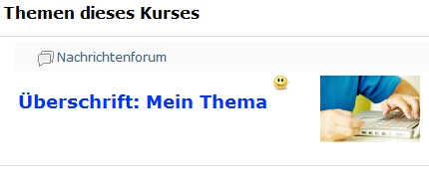
Abbildung 6
- Bilder aus dem Internet einbetten:
Um ein Bild direkt aus dem Internet in Ihre Moodle-Seite einzubinden, benötigen Sie die entsprechende URL (Internetadresse). Klicken Sie dazu mit der rechten Maustaste auf das Bild in Ihrem Browser und kopieren Sie die Grafikadresse (Abbildung 7).
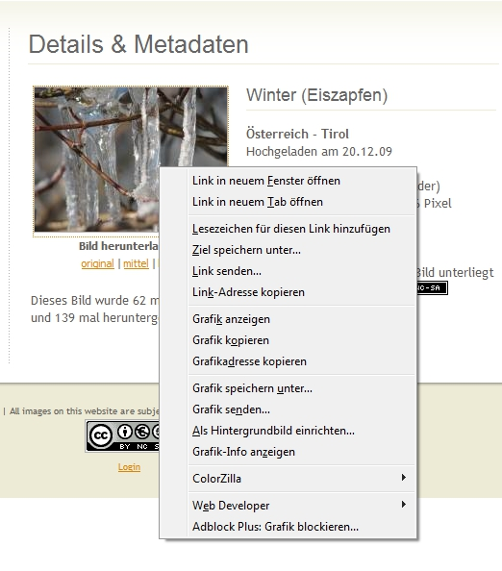
Abbildung 7
Anschließend fügen Sie im Editor (Beschreibung dazu siehe oben) die kopierte Grafikadresse aus der Zwischenablage in die Zeile URL ein (rechte Maustaste und Einfügen) (Abbildung 8).
Abbildung 8

Tipp!
Unter der URL http://bilder.tibs.at/ finden sie eine reiche Auswahl an freien Bildern für Ihren Unterricht (Abbildung 9).
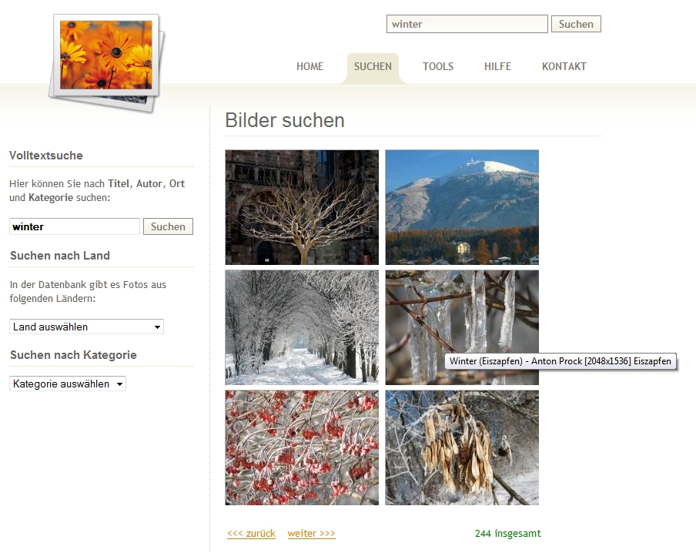
Abbildung 9

